При запуске приложения открывается окно с календарем с расписанием на неделю.

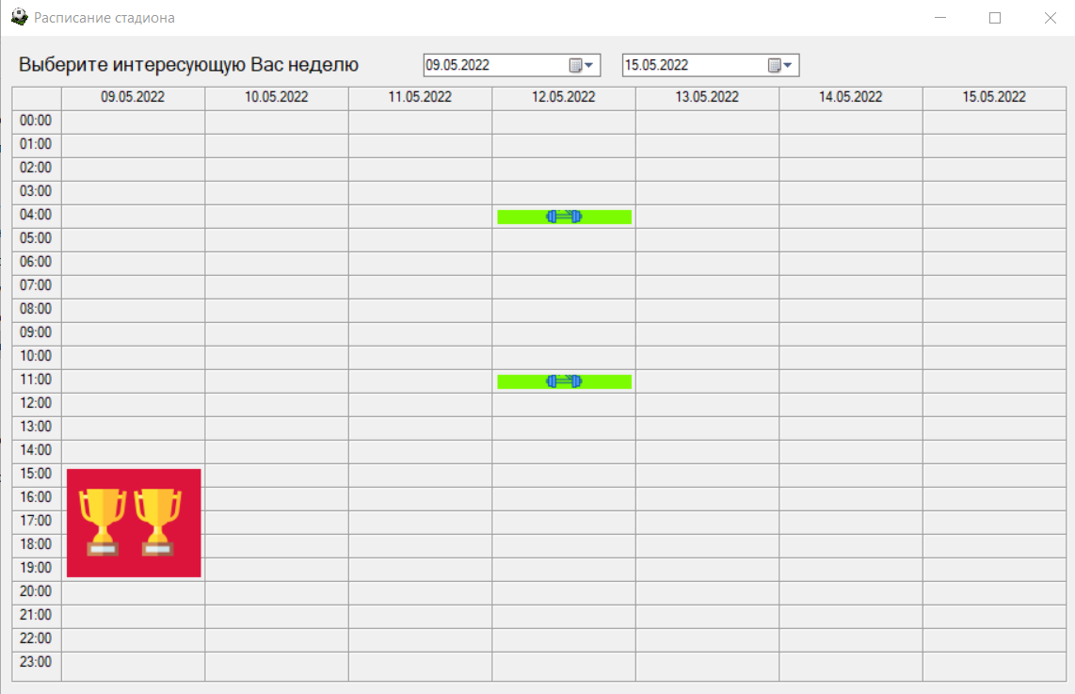На форме с календарем визуально отрисовываются все мероприятия, запланированные на указанной неделе, выбор недели осуществляется при помощи любого из элементов на верхней границе формы. При этом можно выбрать любой день, форма с расписанием все равно покажет все дни указанной недели. Тренировки и матчи имеют разные пиктограммы и цвет прямоугольников.

Функционал формы:

* Демонстрация расписания на неделю
* Добавление новых мероприятий. Добавление осуществляется через контекстное меню правой клавиши мыши при клике на незанятом времени. В результате открывается форма для добавления мероприятия
* Изменение существующих мероприятий. Осуществляется через контекстное меню правой клавиши мыши при клике на существующем мероприятии. В результате открывается форма для добавления мероприятия
* Удаление мероприятий. Осуществляется через контекстное меню правой клавиши мыши при клике на существующем мероприятии.

Форма для добавления мероприятия.

Форма поддерживает открытие в двух режимах: создание и редактирование мероприятия

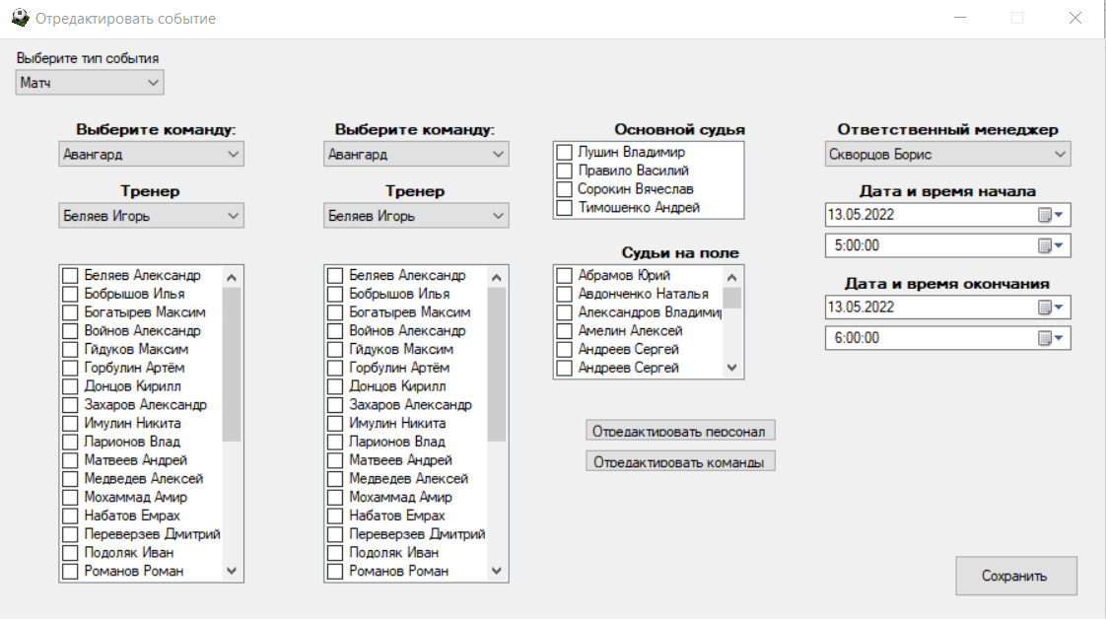

Рисунок . Создание

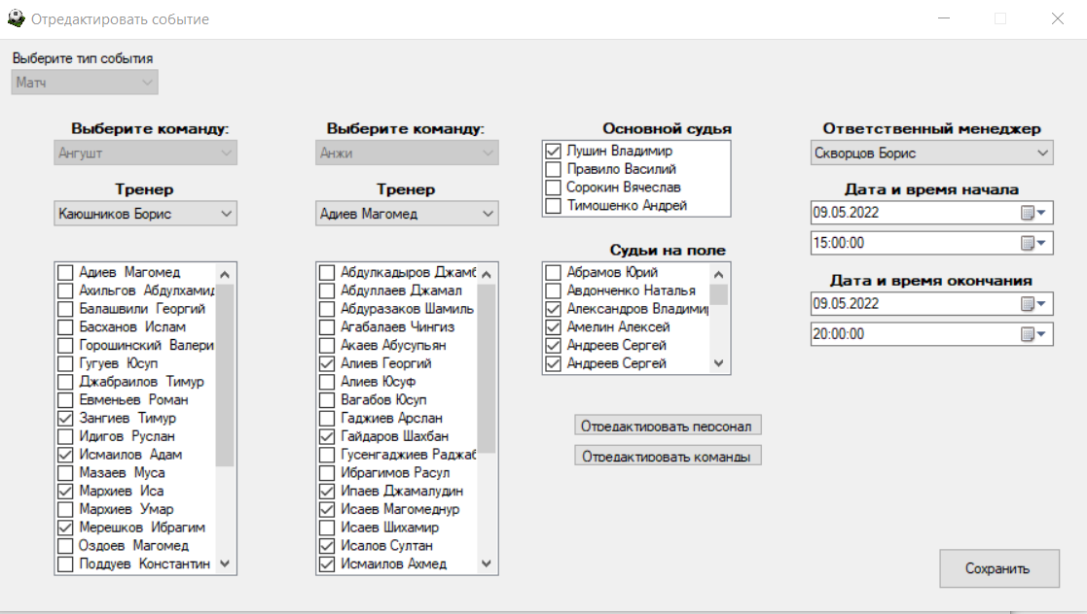

Рисунок . Редактирование

Если форма открывается для создания нового события, то дата и время начала события подставляются автоматически, исходя из ячейки из родительской формы (календарь), в которой было вызвано контекстное меню.

При открытии для редактирования мероприятия форма заполняется данными мероприятия. При этом блокируется выбор типа мероприятия и команды.

В зависимости от типа мероприятия меняется набор элементов управления:

* Для Матчей создается полный набор элементов управления
* Для тренировок создается набор из имени команды, тренера, набора участников и ответственного.

После заполнения данных о мероприятии его необходимо сохранить нажатием соответствующей кнопки.

Если нужной команды еще нет в системе, то ее можно добавить из указанной формы нажатием соответствующей кнопки.

После этого открывается форма со списком команд

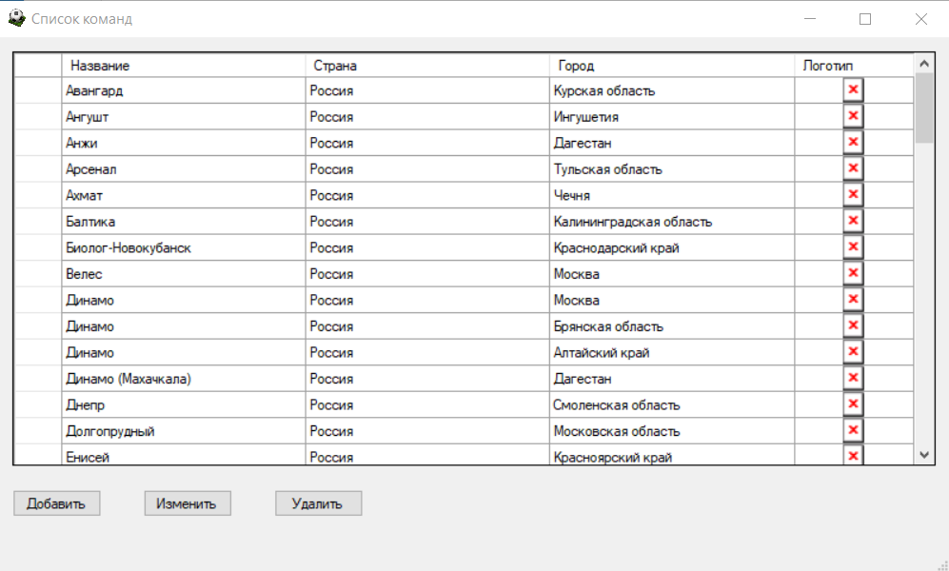

В этой форме есть перечень всех команд, здесь же можно добавить новую или отредактировать существующую. Редактирование осуществляется путем выбора команды и нажатием на кнопку «Изменить». При этом откроется форма редактирования команды:

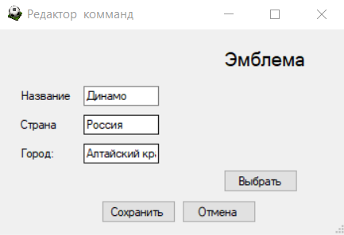

В ней можно изменить все данные команды и заменить ее эмблему.

Добавить команду можно через эту же форму, при этом она откроется незаполненной.

При необходимости отредактировать состав команд, добавить новых судей, тренеров или ответственных менеджеров необходимо открыть форму редактирования персонала из формы редактирования события

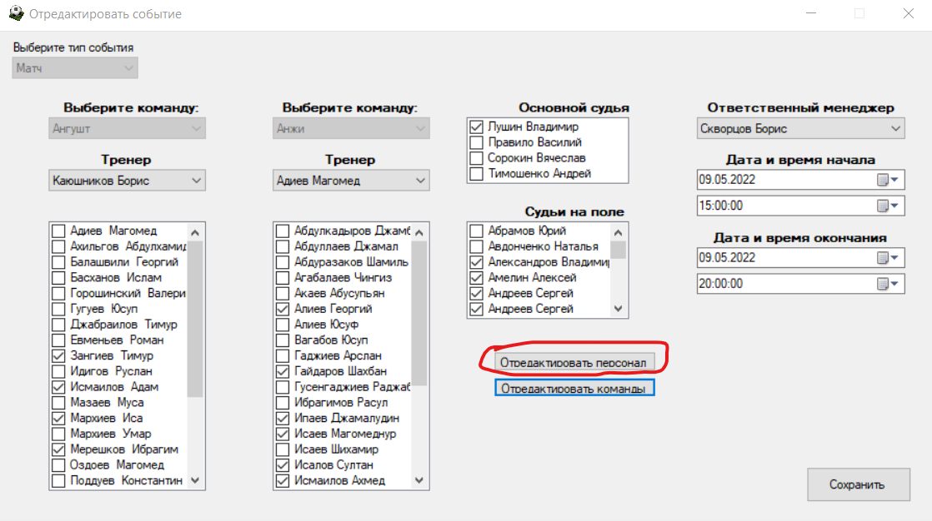

В результате откроется форма с полным перечнем всех сотрудников, которые есть в базе, их должностями и (где применимо) их принадлежностью к командам.

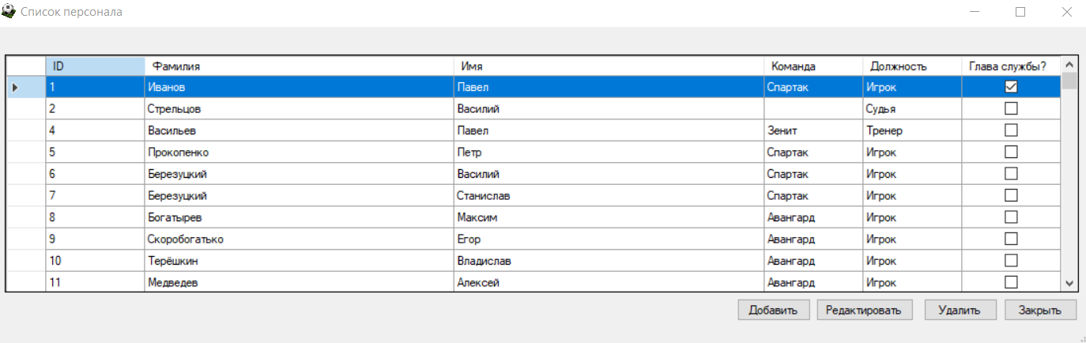

Из этой же формы можно осуществить добавление, редактирование или удаление сотрудников через вспомогательную форму (аналогично командам):

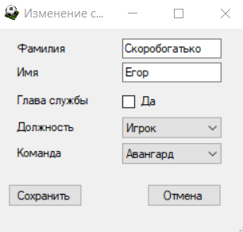

В режиме добавления форма открывается пустой, в режиме редактирования – заполненной имеющимися данными.